САБАҚ ЖОСПАРЫ

Пән | Дүниетану | 
Мұғалім | Шардарбекова Гүлмира Тұрманқызы
Мектеп, сынып | Төлепберген Әбдірашев атындағы №239 ЖББОМ, 2-сынып
Сабақ тақырыбы | Алуан түрлі ғаламшарлар

Осы сабақта қолжеткізілетін оқу мақсаттары (оқубағдарламасынасілтемеу): |  | 2.4.2.2 - Күн жүйесі ғаламшарларын салыстыру;  2.1.2.4 - бақылау жүргізудің жоспарын құру
Сабақ мақсаты: |  | Ғаламшарлардың топқа бөлінетінін біледі, оларды сипаттайды.
Тілдік мақсаттар: |  | Алып ғаламшар
Сабақ нәтижесі: |  | Оқушылардың барлығы мынаны орындай алады: Оқулықта берілген және қосымша тапсырмаларды орындайды. Жазба жұмыс жасайды. Сұраққа жауап береді.  Оқушылардың көбісі мынаны орындай алады: Топтық жұмысты бірлесе орындайды.Өз бетінше жұмыс жасайды. Сұраққа жауап береді. Қосымша үлестірме ресурстармен жұмыс жасайды.  Оқушылардың кейбіреуі мынаны орындай алады: Оқулықтан тыс берілген қосымша тапсырмаларды орындайды, тақырып бойынша қосымша мәліметтер мен дәлелдер келтіре алады.
Бағалау критерийлері: |  | - ғаламшарлар қандай топтарға бөлінетінін біледі;  - ғаламшарларды сипаттау үшін қарапайым терминдерді қолданады.  - Күн жүйесі ғаламшарларының ұқсастығы мен айырмашылығын анықтайды
Ресурстар |  | Оқулық, суреттер, топқа бөлуге арналған кеспе қағаздар және әртүрлі заттар, топтық тапсырмалар, кері байланыс, стикер.
Пәнаралық байланыстар: |  | Дүниетану, қазақ тілі
Алдыңғы меңгерілген білім: |  | Жер, ғарыш, аспан денелері
Сабақтың барысы:
Сабақтың жоспарланған кезеңдері | Сабақта жоспарланған іс-әрекет |  |  | Ресурстар
Сабақтың басы  3 мин.  5– мин. | IҰйымдастыру бөлімі  Топқа «Күн жүйесі және жер тобы ғаламшарлары,алып ғаламшарлар» суретін алып,1,2,3 топтарға бөлініп отрады.  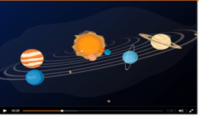  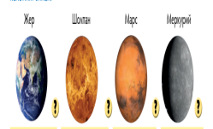  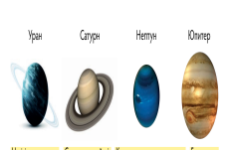  (Ұ)Күлімдеп күн бүгін де,  Қарады маған да.  Күлімдеп күн бүгін де,  Қарады саған да.  Күлімдеп күн бүгін де,  Қарады баршаға!  – Қандай сөз көп қайталанды? Күн.  – Күн жүйесі дегеніміз не, балалар? (Алдыңғы сабақта білгендерін айтады).  Күн жүйесі Cолнечная система Solar sistem  ІІ Сабақтың тақырыбы мен мақсатын анықтау:  1. Бүгін біз сол күн жүйесіндегі ғаламшарлар туралы білімімізді тереңдетеміз.  ІІІ Өткенді қайталау:  1. - Ғаламшар дегеніміз не?  - Күн жүйесінің құрамына кіретін 8 ғаламшарды ата? - Плутонды неге ғаламшарлар қатарына қоспайтын болды?  Жауап берген балаларды «Жарайсың балақай!Сабаққа қатысқаның үшін!» стикерімен бағалап отыру. |  |  | Интербелсенді тақта,  https://imektep.kz/  
Сабақ ортасы  10 мин  10 мин  Сергіту сәті  10 мин. | ІV Жаңа сабақ:  Диалог:  – Ғаламшарларды атап шығыңдар (Меркурий, Шолпан, Марс, Жер, Юпитер, Сатурн, Нептун, Уран).  https://bilimland.kz/kk/courses/dunietanu/zher-zhane-harysh/lesson/kun-zhujesi Ішкі ғаламшарлар видеоролигіне назар қойып, тыңдау.  Сұрақ қойып не түсінгендерін білу.  1. Қай ғаламшар ішкі ғаламшарлар тобына жатады?  2.Бұл ғаламшардың ерекшелігі қандай? (кішкентай және тасты).  3.Неліктен Меркурий, Шолпан, Жер, Марс ішкі немесе жер тобы ғаламшарлары деп аталады?  4.Егер бұл ғаламшарлар «ішкі ғаламшарлар тобы» деп аталса, қалған ғаламшарлар тобы қалай аталады?  Сұрақтарға жауап алған соң 2-видеоны көреді.  https://bilimland.kz/kk/courses/dunietanu/zher-zhane-harysh/lesson/kun-zhujesi  Ішкі және сыртқы ғаламшарлар  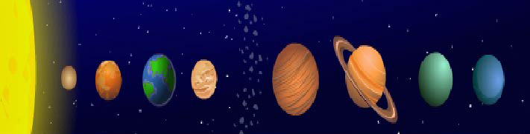  Сұрақтарға жауап алған соң 2-видеоны көреді. Болжауларының тура шыққанын немесе теріс болғанын анықтайды.  Топтық жұмыс:  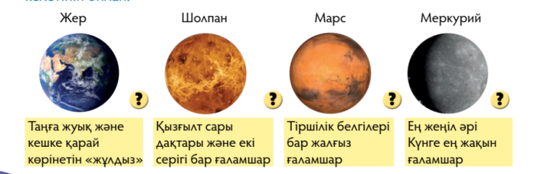  Жер тобы: Жер тобы ғаламшарларына қандай сипаттама сәйкес келетінін ойлан. Ғаламшар атауын сәйкес сипаттамасымен қос.  Әр топты, екі топ «От шашумен» бағалайды.  Алып ғаламшарлар тобы: Алып ғаламшарлардың ұқсастықтары мен айырмашылықтарын тап.  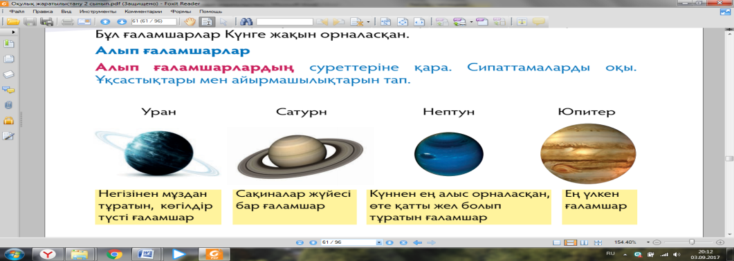  Әр топты, екі топ «От шашумен» бағалайды.  Күн жүйесі:Модельдеу.Күн жүйесінің үлгісін жасау.  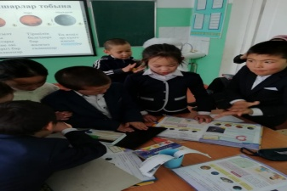  Бір топты «От шашу» арқылы екі топ бағалайды.  Дәптермен жұмыс. 43-бет Жеке жұмыс Бір-екі жұмыс оқылады.  Дұрыс жауап тақтадан көрсетіліп,жұптары бір -бірін бағалап,өз жұмыстарын қайта алып ,кім «Өте жақсы», «Жақсы», «Орта» деген бағаларын қол көтеру арқылы көрсетеді.  «Ұшақ ұшыру» әдісі. Бүгінгі сабақ бойынша сұрақ құрастырып, бір-біріне лақтырады. Келесі бала лақтырылған сұраққа жауап береді.  Оқушылардың жұмысын жинап алынып келесі сабақта жауабын айту.Ғарыш жайында түсінік беру.  https://bilimland.kz/kk/courses/dunietanu/zher-zhane-harysh/lesson/qazaqstannyng-haryshkerleri  Ой қорыту Тест тапсырмасын жылдам орындау. https://imektep.kz/kz/game#quiz-710 |  |  |   Қағаз  Ермексаз, ши, сым, қатырмақағаз  Жеке тапсырмалар, бағалау парағы
Үйге тапсырма  2мин. | Үйде оқулықтағы ақпаратты оқумен қатар осы сілтемелер бойынша бейнесабақты көріңдер  https://bilimland.kz/kk#lesson=13810  https://bilimland.kz/kk#lesson=14773  https://bilimland.kz/kk#lesson=13810 |  |  | https://bilimland.kz/kk
Сабақтың соңы  3 мин. | Рефлексия«Бағдаршам» әдісі  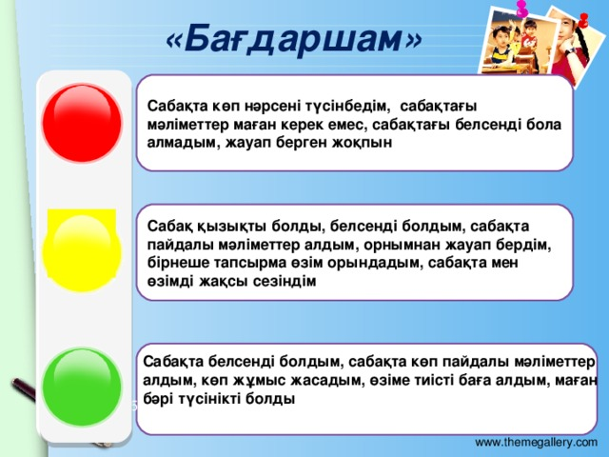 |  |  | «Бағдаршам» әдісі
Дифференциация.  Оқушыларға көбірекқолдаукөрсетудіқалайжоспарлайсыз? Қабілетіжоғарыоқушыларғақандайтапсырмаларбересіз? | Бағалау – оқушылардыңматериалдымеңгерудеңгейінтексеружоспарыңыз? |  | Денсаулықжәнеқауіпсіздіктехникасыныңсақталуы
Топтық жұмыстағы тапсырмалар деңгейі | Мұғалімнің бақылауы, оқушылардың өзара бағалауы, өзін-өзі бағалау. |  | Қолданылған сергіту сәті мен белсенді оқыту әдістері  Сабақ барысында қауіпсіздік ережесін сақтау.
Сабақ бойынша рефлексия | Бұл бөлімді сабақ туралы өз пікіріңізді білдіру үшін пайдаланыңыз. Өз сабағыңыз туралы сол жақ бағанда берілген сұрақтарға жауап беріңіз. Мысалы:  1. Сабақ мақсаттары/оқу мақсаттары дұрыс қойылған ба?  2. Оқушылардың барлығы ОМ қол жеткізді ме? Жеткізбесе, неліктен?  3. Сабақта дифференциация дұрыс жүргізілді ме?  4. Сабақтың уақыттық кезеңдері сақталды ма?  5. Сабақ жоспарынан қандай ауытқулар болды, неліктен?

